**HƯỚNG DẪN TÍCH HỢP API**

**Sms4api.com**

**1. Hướng dẫn lấy API ID và Secret Key**

- Bước 1: Đăng nhập vào hệ thống. Trong phần **GENERAL** ,chọn **Home > Account**.

Bạn sẽ thấy thông tin API của bạn mặc định hệ thống tự tạo ra cho bạn.

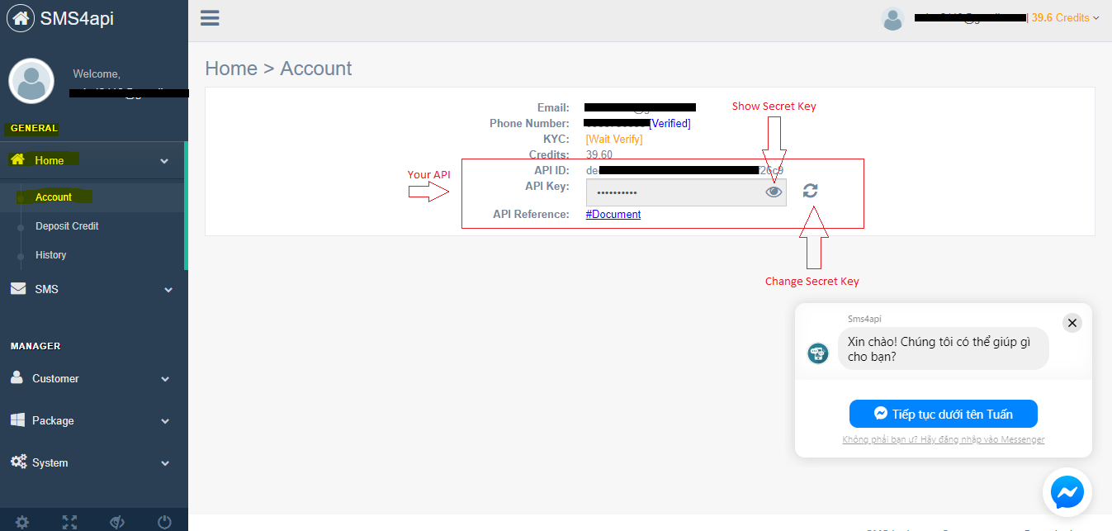

**2. Hướng dẫn tích hợp:**

- Sử dụng **HTTP POST** để gửi thông tin dự liệu của bạn về địa chỉ [https://sms4api.com/api/send/{Your](https://sms4api.com/api/send/%7bYour) Secret Key}/{Your API ID}.

+ Mẫu ví dụ:

<http://sms4api.com/api/send/9b1118267/ded1235d-acvd-40f9-9b18-57ba8cef26c9>

+ Trong đó: **9b1118267** – Là **Secret Key** của bạn.

**ded1235d-acvd-40f9-9b18-57ba8cef26c9** – Là **API ID** của bạn.

- **Content-Type**: application/json.

- **Dữ liệu JSON** gồm các trường như sau:

|  |  |  |  |
| --- | --- | --- | --- |
| **Tên trường** | **Kiểu dữ liệu** | **Bắt buộc** | **Mô tả** |
| type | Integer |  | 0: SMS cho loại OTP. *(*)*  1: SMS cho loại Marketing. *(**)*  **Mặc định NULL**: 0 |
| lstSend | Array(content, phone) | x | Danh sách số điện thoại và nội dung  cần gửi. |
| phone | String | x | Số điện thoại cần gửi. |
| content | String | x | Nội dung gửi. |
| timeSend | String |  | Thời gian gửi. Fortmat: “**dd/MM/yyyy HH:mm**”.  **Ví dụ:** “30/01/2019 20:15”.  **Mặc định NULL**: Gửi ngay lập tức. |

*(*) OTP: sử dụng cho việc gửi tin xác minh, tin sms sẽ được gửi ngay lập tức và không bị delay. 🡺 bỏ qua biến {timeSend}.*

*(**) Marketing: sử dụng cho việc gửi danh sách hang loạt, sẽ có thời gian chờ. Các bạn có thể set them biến {timeSend} để hẹn giờ gửi.*

**3. Chuỗi json mẫu ví dụ:**

**3.1 Ví dụ: Gửi SMS Marketing có hẹn thời gian**

{

"type": 1,

"lstSend":[

{

"content" : "**test 1**",

"phone" : "**0935192079**"

},

{

"content" : "**test 2**",

"phone" : "**0909144126**"

}

],

"timeSend": "**30/01/2019 20:15**"

}

**3.2 Ví dụ: Gửi SMS OTP**

{

"lstSend":[

{

"content" : "**test 1**",

"phone" : "**0912345678**"

},

{

"content" : "**test 2**",

"phone" : "**0909876543**"

}

]

}

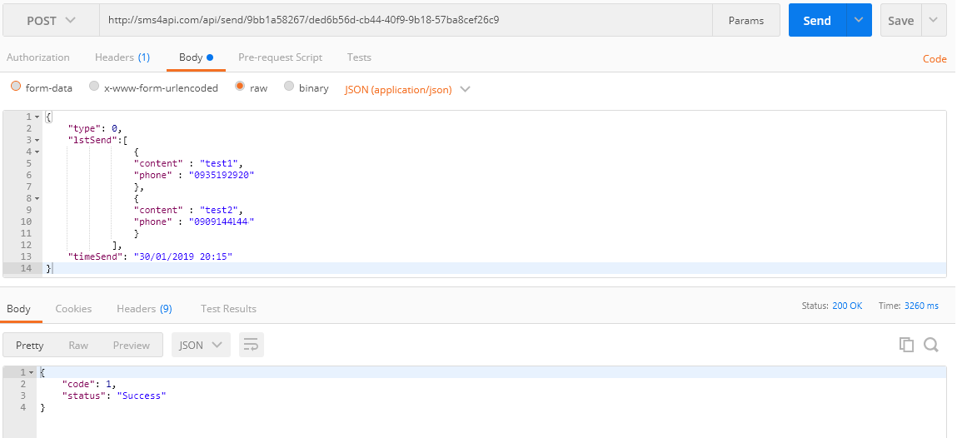

**3.3 Kết quả trả về JSON gồm các trường sau:**

|  |  |  |
| --- | --- | --- |
| **Tên trường** | **Kiểu dữ liệu** | **Mô tả** |
| code | Integer | Mã thông báo xác định trạng thái của request  1: Thành công.  0: Lỗi không xác định.  -1: Lỗi tín hiệu API Key.  -2: Tài khoản bị khóa.  -3: Dữ liệu json truyền lỗi.  -4: Thời gian gửi sai Fortmat.  -5: Không đủ Credits. Cần nạp thêm. |
| status | String | Thông báo tương ứng với Code |

Hết - Thanks